- Руки сложены у груди в положение «молящегося» или «намасте» — приветствие из йоги. Ладони давят сильно друг на друга так, чтобы ощущалось напряжение в подмышках.
- Руки в «замок» за спиной. Покачать «замком» вверх-вниз.
- Большим и указательным пальцем любой руки нащупываем ямки между ребрами, где они крепятся к грудине. Массируем ямки круговыми движениями, опускаясь от верхних ребер к нижним. Затем повторяем другой рукой.
- Сжать руки в кулаки, средними фалангами растирать ребра у грудины вверх-вниз.
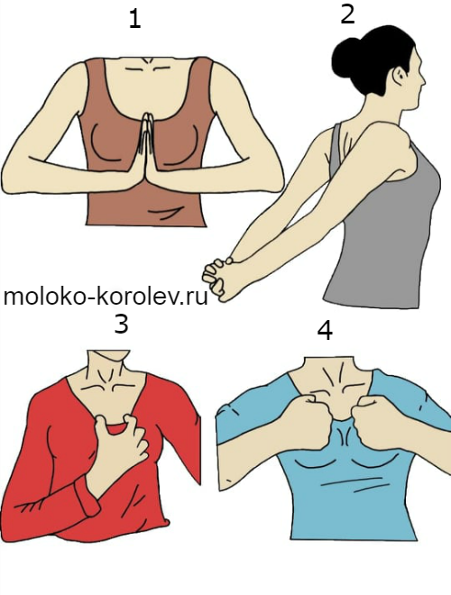

5. Вращать плечами.
6. Растягиваем боковые поверхности тела: тянемся по очереди правой рукой вверх над головой и влево, так чтобы ощущалось, как растягиваются мышцы по правой стороне от бедра. То же самое левой рукой.
7. Ребра ладоней ставим под нижние ребра и растираем.
8. Закинув руку за голову, похлопывать подмышку.

